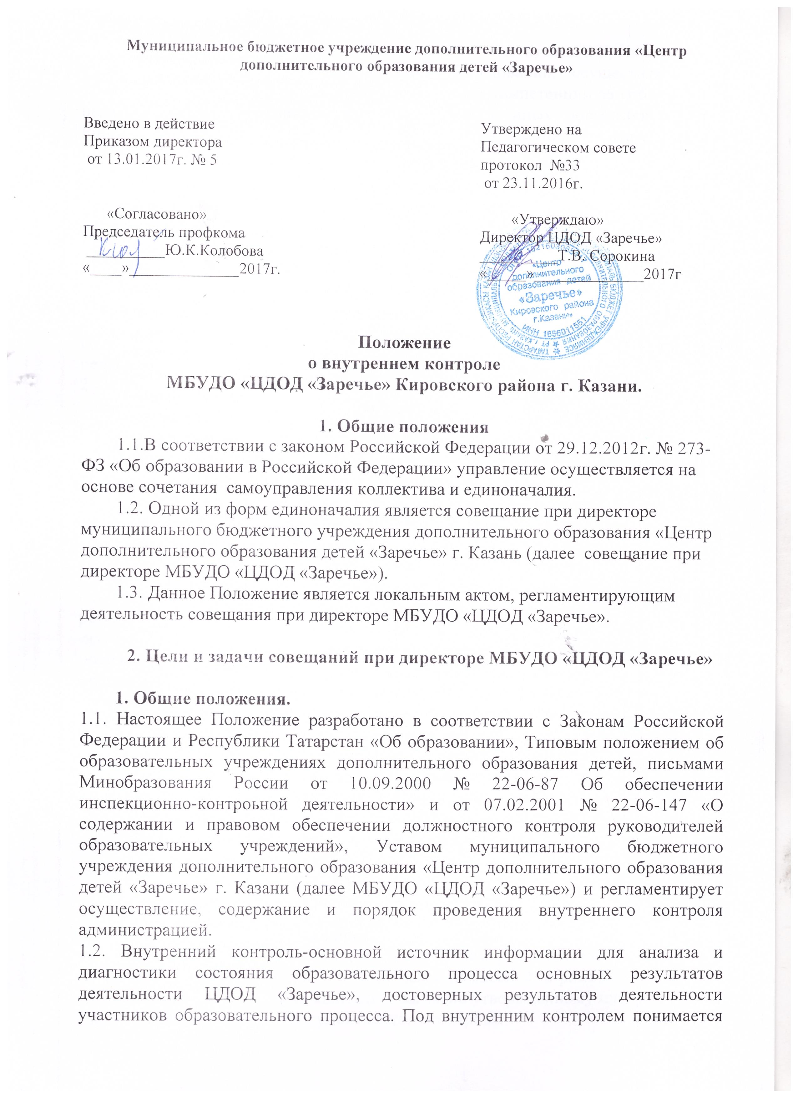
проведение руководителем ЦДОД «Заречье», его заместителем и руководителями структурных подразделений наблюдений, обследований, осуществляемых в порядке руководства и контроля в пределах своей компетенции за соблюдением педагогическими работниками законодательных и иных нормативных актов Российской Федерации, Республики Татарстан, муниципалитета, ЦДОД «Заречье» в области образования.
1.3. Положение регламентирует содержание и порядок проведении внутреннего контроля в ЦДОД «Заречье», его организованные формы, виды и методы. Основным объектом внутреннего контроля является педагогическая деятельность. Основным предметом внутреннего контроля является соответствие результатов деятельности педагогов законодательству Российской Федерации, нормативно-правовым актам.
2. Цель и задачи внутреннего контроля.
2.1. Целью внутреннего контроля является совершенствование деятельности ЦДОД «Заречье», повышение профессионального мастерства категорий педагогических работников, улучшение качества образовательного процесса.
2.2. Основными задачами внутреннего контроля являются:
-компетентная проверка исполнения нормативно-правовых актов, регламентирующих деятельность ЦДОД «Заречье».
-анализ причин, лежащих в основе нарушений, принятие мер по их предупреждению;
-умелое, корректное оперативное исправление недочетов в деятельности исполнителей;
-анализ и экспертная оценка эффективности результатов деятельности педагогических работников;
-совершенствование качества воспитания и образования обучающихся с одновременным повышением ответственности должностных лиц за конечный результат:
-изучение и анализ результатов деятельности работников, выявление положительных и отрицательных тенденций в организации образовательного процесса и разработка на этой основе предложений по изучению, обобщению и распространению педагогического опыта и устранению негативных тенденций;
-оказание методической помощи педагогическим работникам в процессе контроля;
-анализ результатов реализации приказов и распоряжений по учреждению;
-анализ и прогнозирование тенденций развития образовательного процесса в ЦДОД «Заречье».
3. Организация, методы и виды контроля.
3.1. Функции внутреннего контроля:
-информационно-аналитическая;
-контрольно-диагностическая;
-коррективно-регулятивная.
3.2. Контроль осуществляется директором ЦДОД «Заречье» и его заместителем по учебно-воспитательной работе, с привлечением руководителей структурных подразделений или созданной для этих целей комиссией, в рамках полномочий, определенных приказом руководителя и согласно утвержденному плану проверок с использованием методов документального контроля.
3.3. Директор ЦДОД «Заречье» или по его поручению заместитель директора по УВР, руководители структурных подразделений вправе осуществлять внутренний контроль результатов деятельности работников по вопросам:
-использование методического обеспечения в образовательном процессе;
-реализации утвержденных образовательных программ и учебных планов;
-соблюдения Устава, Правил внутреннего трудового распорядка и иных локальных актов ЦДОД «Заречье»;
-соблюдения порядка проведения промежуточной и итоговой аттестации учащихся;
-другим вопросам в рамках компетенции директора учреждения.
3.4. Внутренний контроль проводится в виде плановых или оперативных проверок, мониторинга, проведения административных работ.
Плановые проверки осуществляются в соответствии с утвержденным планом-графиком и с определенной периодичностью. Информация о проведении плановых проверок доводится до членов педагогического коллектива в начале учебного года.
Оперативные проверки осуществляются в целях установления фактов и проверки сведений о нарушениях указанных в обращениях обучающихся и их родителей и руководителей тех общеобразовательных учреждений, на базе которых реализуются образовательные программы дополнительного образования детей. Оперативные проверки также служат цели урегулирования конфликтных ситуаций в отношениях между участниками образовательного процесса.
Внутренний контроль в виде мониторинга предусматривает сбор, системный учет, обработку и анализ информации об организации и результатах образовательного процесса для эффективного решения задач управления качеством образования (результаты образовательной деятельности, исполнительская дисциплина, методическое обеспечение, диагностика педагогического мастерства и т.д.).
3.5. Виды внутреннего контроля:
-предварительный-предварительное знакомство с деятельностью педагогических работников;
-текущий-непосредственное наблюдение за учебно-воспитательным процессом;
-итоговый-изучение результатов работы ЦДОД «Заречье», педагогов за полугодие и учебный год.
3.6. При оценке дополнительного образования в рамках внутреннего контроля учитывается:
-выполнение образовательных программ в полном объеме (прохождение материала, проведение практических работ, выставок, концертов, соревнований, конкурсов, экскурсий и т.д.);
-сохранность контингента обучающихся с момента создания группы;
-уровень знаний, умений и навыков и развитие учащихся;
-степень самостоятельности учащихся;
-совместная деятельность педагога и ребенка;
-наличие положительного эмоционального микроклимата;
-умение отбирать содержимое учебного материала (подбор дополнительной -литературы, информации, иллюстрации и т.д.);
-способность к анализу педагогических ситуаций, рефлексии, самостоятельному контролю за результатами педагогической деятельности;
-умение обобщать свой опыт;
-способность к самовыражению.
3.7. Методами внутреннего контроля могут быть:
-анализ документации;
-обследование;
-наблюдение;
-анкетирование;
-тестирование;
-опрос участников образовательного процесса;
-диагностирование;
-анализ самоанализа учебного занятия;
-беседа;
-результативность обучающихся.
3.8. Типы внутреннего контроля:
-контроль за работой одного педагога (персональный);
-тематический;
-комплексный (фронтальный);
3.9. Порядок и правила проведения внутреннего контроля:
-директор издает приказ (распоряжение) о сроках и теме предстоящей проверки, составе комиссии, устанавливает срок представления итоговых материалов, план-задание;
-план-задание определяет вопросы конкретной проверки и должно обеспечить достаточную информированность и сравнимость результатов внутреннего контроля для подготовки итогового документа по отдельным разделам деятельности ЦДОД «Заречье» в целом, по отдельным образовательным программам или педагогического работника в частности;
-продолжительность тематических или комплексных проверок определяется одновременно с планом-заданием и не должна превышать 10 дней;
-экспертные опросы и анкетирование обучающихся проводятся только в том случае, если в этом есть объективная необходимость;
-при проведении планового контроля не требуется дополнительного предупреждения педагога, если в месячном плане указаны сроки контроля, в экстренных случаях директор и его заместитель по УВР могут посещать учебные занятия педагогов без предварительного предупреждения;
-при проведении оперативных проверок педагог предупреждается не менее чем за 1 день до посещения учебного занятия.
3.10. Основания для проведения внутреннего контроля;
-заявление педагога на аттестацию;
-план проведения проверок;
-проверка состояния дел для подготовки управленческих решений;
-обращение физических и юридических лиц по поводу нарушений в области образования.
3.11. Результаты внутреннего контроля оформляются в виде аналитической справки, справки о результатах внутреннего контроля или доклада о состоянии дел по проверяемому вопросу или иной формы, установленной в ЦДОД «Заречье». Итоговый материал должен содержать констатацию фактов, выводы и, при необходимости, предложения. По итогам внутреннего контроля в зависимости от его целей и задач, а также ч учетом реального положения дел проводятся заседания Педагогического совета ЦДОД «Заречье», производственные совещания, рабочие совещания с педагогическим составом. Сделанные замечания и предложения фиксируются в документации согласно номенклатуре дел ЦДОД «Заречье». Результаты внутреннего контроля могут учитываться при проведении аттестации педагогических работников, но не являются основанием для заключения внешней экспертной группы.
3.12. Директор ЦДОД «Заречье» по результатам внутреннего контроля принимает следующие решения:
-об издании соответствующего приказа;
-об обсуждении итоговых материалов внутреннего контроля;
-о проведении повторного контроля с привлечением определенных специалистов:
-о привлечении к дисциплинарной ответственности должностных лиц:
-иные решения в пределах своей компетенции.
4. Персональный контроль.
4.1. Персональный контроль предполагает изучение и анализ деятельности отдельного педагога.
4.2. В ходе персонального контроля директор и его заместитель по УВР, руководители структурных подразделений изучают:-уровень знаний педагогом современных достижений психологической и педагогической науки, профессиональное мастерство педагога;-уровень владения педагогом технологиями развивающего обучения, наиболее эффективными формами, методами и приемами обучения;-результаты работы педагога и пути их достижения:-способы повышения профессиональной квалификации педагога.
4.3. При осуществлении персонального контроля директор и его заместитель по УВР, руководители структурных подразделений имеют право:
-знакомиться с функциональными обязанностями педагогического работника, образовательными и другими программами, которые он реализует, с учебной документацией: журналами учета групповых занятий, календарно-тематическими планами, планами-конспектами учебных занятий, записями обучающихся, протоколами родительских собраний, планами досуговых мероприятий, отчетными и аналитическими материалами педагога;
-изучать практическую деятельность педагога через посещение и анализ учебного занятия, мероприятия;
-проводить экспертизу педагогической деятельности;
-проводить мониторинг образовательного процесса с последующим анализом полученной информации;
-организовывать социологические, психологические, педагогические исследования: анкетирование, тестирование учащихся, родителей, педагогических работников;
-делать выводы и принимать управленческие решения.
4.4. Проверяемый педагогический работник имеет право:
-знать сроки контроля и критерии оценки его деятельности;
-знать цель, содержание, виды, формы и методы контроля;
-своевременно знакомиться с выводами и рекомендациями администрации.
4.5. По результатам персонального контроля деятельности педагога оформляется справка.

5. Тематический контроль.
5.1. Тематический контроль проводится по отдельным проблемам деятельности ЦДОД «Заречье».
5.2. Содержание тематического контроля может включать вопросы:
-индивидуализации, дифференциации, коррекции обучения;
-уровня сформированности знаний, умений, навыков по предмету:
-соблюдения санитарно-эпидемиологических норм и правил, норм техники безопасности при организации образовательного процесса;
-сохранения численного, списочного состава обучающихся в учебных группах ЦДОД «Заречье».
-другие вопросы.
5.3. Тематический контроль направлен не только на изучение фактического состояния дел по конкретному вопросу, но и внедрение в существующую практику технологий развивающего обучения, новых форм и методов работы, опыта профессионального мастерства педагогов.
5.4. Темы контроля определяются в соответствии с Программой развития учреждения, задачами на текущий учебный год, основными тенденциями развития образования в городе, стране.
5.5. В ходе тематического контроля:-могут проводиться тематические исследования (анкетирование, тестирование); осуществляется анализ практической деятельности педагога, обучающихся, посещение учебных занятий, мероприятий, анализ документации.
5.6.Результаты тематического контроля оформляются в виде заключения или справки.
5.7. Педагогический коллектив ЦДОД «Заречье» знакомится с результатами тематического контроля на заседаниях педсоветов, совещаниях при директоре или заместителе директора по УВР, заседаниях Методического совета.
5.8. Результаты тематического контроля нескольких педагогических работников могут быть оформлены одним документом.
6. Комплексный (фронтальный) контроль.
6.1. Комплексный (фронтальный) контроль проводится с целью получения полной информации о состоянии образовательного процесса в ЦДОД «Заречье» в целом или по конкретной проблеме.
6.2. Для проведения комплексного (фронтального) контроля создается группа, состоящая из членов администрации ЦДОД Заречье», в которую могут входить и работающие наиболее эффективно педагоги. Для работы в составе данной группы могут привлекаться специалисты других образовательных учреждений и организаций.
6.3.т Члены группы определяют цели и задачи проверки, разрабатывают план ее проведения, готовят итоговую документацию.
6.4. Результаты комплексного (фронтального) контроля оформляется в виде заключения или справки, на основании которой директор ЦДОД «Заречье» издает приказ (контроль за исполнением которого возлагается на одного из заместителей).
6.5. Педагогический коллектив ЦДОД «Заречье» знакомится с результатами комплексного (фронтального) контроля на заседаниях Педсоветов, совещаниях при директоре или заместителе директора по УВР.
7. Заключительные положения.
7.1. Положение о внутреннем контроле в ЦДОД «Заречье» (или изменения и дополнения к нему) обсуждается на Педагогическом совете ЦДОД «Заречье» и утверждается директором.
7.2. Положение о внутреннем контроле (или изменения и дополнения к нему) действует до обсуждения нового на заседании Педагогического совета и утверждения директора ЦДОД «Заречье».

